

**PROPOSAL PENGAJUAN TUGAS AKHIR**

**REALISASI PENJUALAN GAS ELPIJI *ONLINE* DENGAN SISTEM *MONITORING* GAS YANG TERINTEGRASI DENGAN *SMARTPHONE* ANDROID DAN APLIKASI *WEB* BERBASIS *INTERNET OF THINGS***

**BIDANG KEGIATAN :**

**PROPOSAL TUGAS AKHIR PROGRAM D3 TEKNIK TELEKOMUNIKASI**

Diusulkan oleh:

|  |
| --- |
| Ahmad Mardiana;161331001;2016 |

# POLITEKNIK NEGERI BANDUNG

**BANDUNG**

**2019**

# PENGESAHAN PROPOSAL TUGAS AKHIR

1. Judul kegiatan : Realisasi Sistem Penjualan Gas Elpiji Online Dengan Menggunakan Sistem Monitoring Gas yang Terintegrasi Dengan Smartphone Android dan Aplikasi Web Berbasis Internet Of Things
2. Bidang Kegiatan :Tugas Akhir D3 Teknik

Telekomunikasi

1. Ketua Pelaksana Kegiatan
   1. Nama Lengkap : Ahmad Mardiana
   2. NIM : 161331001
   3. Jurusan : Teknik Elektro
   4. Perguruan Tinggi : Politeknik Negeri Bandung
   5. Alamat Rumah dan No Tel./HP : Jl.Ramasari, RT/RW 01/02, Kp.Raksabala, Desa Ramasari, Kec.Haurwangi, Kab.Cianjur
   6. Email : amdtkj@gmail.com
2. Anggota Pelaksana Kegiatan/Penulis : 1 Orang
3. Biaya Kegiatan Total
   1. Dana : Rp. 1.730.000
   2. Sumber sebutkan : -
4. Jangka Waktu Pelaksanaan : 5 Bulan

Bandung, 31 Januari 2019

Pengusul,



(Ahmad Mardiana)

NIM. 161331001

# DAFTAR ISI

PENGESAHAN PROPOSAL TUGAS AKHIR ii

DAFTAR ISI iii

BAB 1 PENDAHULUAN 1

BAB 2 TINJAUAN PUSTAKA 3

BAB 3 METODE PELAKSANAAN 5

BAB 4 BIAYA DAN JADWAL KEGIATAN 8

DAFTAR PUSTAKA 9

LAMPIRAN-LAMPIRAN 10

Lampiran 1. Biodata Pengusul 10

Lampiran 2. Justifikasi Anggaran Kegiatan 11

Lampiran 3. Surat Pernyataan Ketua Pelaksana 12

Lampiran 4. Gambaran Teknologi yang akan Diterapkan. 13

Lampiran 5. Denah Detail Lokasi Mitra Kerja. 17

# BAB 1 PENDAHULUAN

1. **Latar Belakang**

Penggunaan gas elpiji di Indonesia meningkat tiap tahunnya, penyerapan elpiji 3 kilogram sampai akhir tahun 2018 diperkirakan mencapai 6,6 juta MT. Dalam APBN (Anggaran Pendapatan dan Belanja Negara) 2018 sendiri, pemerintah hanya mematok target 6,4 juta MT (Mash’ud, 2017). Hal ini menunjukan bahwa Gas sudah menjadi kebutuhan pokok masyarakat Indonesia. Namun seiring peningkatan penggunaannya, berbagai masalah gas elpiji pun tidak terelakan seperti terjadi kebakaran karena kebocoran gas, distribusi gas yang tidak tepat sasaran, kelangkaan gas, agen ilegal dan terdapat daerah yang masyarakatnya kesulitan mencari gas karena tidak terdapat pangkalan, terutama pada daerah perumahan. Berdasarkan data dari BNPB (Badan Nasional Penanggulangan Bencana) yang direkapitulasi dari bulan Oktober 2012 sampai dengan bulan April 2015 tercatat sudah terjadi 28 kali kasus kebakaran yang disebabkan oleh kebocoran gas (BNPB, 2018). Dari data tersebut dapat diketahui bahwa kebocoran gas bisa berdampak sangat merugikan, maka perlu solusi agar kebakaran yang disebabkan oleh kebocoran gas dapat dicegah dan dihindari. Untuk masalah penempatan agen gas, beberapa kota sudah mengaturnya dalam Perda, seperti di Jakarta, penempatan agen gas tertulis pada Perda Jakarta No 1 Tahun 2014, tentang Rencana Detail Tata Ruang dan Peraturan Zonasi, agen penjualan gas elpiji tidak diperbolehkan lagi berada di komplek perumahan(Iwan Kurniawan,2015). Namun masih ada yang agen gas yang melanggar peraturan tersebut. Rencanyanya pemerintah setempat akan menertibkan agen yang melanggar, maka dampak yang akan terjadi adalah masyarakat di daerah perumahan akan semakin kesulitan mencari gas. Kesulitan mencari gas dialami juga oleh masyarakat Kabupaten Sleman, Yogyakarta yang harus mencari keluar kecamaatan, hal itu dikarenakan beberapa daerah di kabupaten Sleman tidak terdapat pangkalan Gas(krjogja, 2016).

**PT. Jamparing Masagi** merupakan perusahaan yang bergerak dibidang ICT (Information Communication and Technologi) Solution memperhatikan permasalahan di atas, dan sedang mencari solusinya dengan memaksimalkan pemanfaatan teknologi, karena perkembangan tekologi yang sudah memasuki hampir semua aspek kehidupan masyarakan memungkinkan terciptanya solusi yang dapat menyeselesaikan permasalahan di atas.

Solusi tepat yang ditawarkan adalah dengan menerapkan sistem penjualan gas secara online dengan menggunakan sistem monitoring gas yang terintegrasi dengan aplikasi android pada smartphone pemilik gas dan juga pada aplikasi web di pangkalan, dengan sistem ini, pembeli tidak perlu mencari gas, informasi kapasitas gas di rumah pelanggan terintegrasi dengan sistem informasi ketersediaan gas yang ada di pangkalan, apabila gas akan habis, maka aplikasi android pada smartphone pemilik akan memunculkan notifikasi, dan pemilik gas dapat memutuskan untuk memesan gas yang baru atau tidak, Sistem penjualan online ini akan mempermudah masyarakat mendapatkan gas elpiji tanpa harus mencari – cari ke setiap pangkalan. Terutama di daerah – daerah yang tidak terdapat pangkalan, seperti komplek – komplek perumahan. Pada sistem monitoring gas ini, selain untuk mendeteksi kapasitas dengan sensor berat, dapat juga mendeteksi kebocoran gas dengan menggunakan sensor gas, informasi kebocoran gas ini akan dikirimkan ke smartphone android pemilik rumah, maka dengan sistem ini pemilik rumah dapat mengetahui apabila terjadi kebocoran gas dan dapat melakukan tindakah pencegahan kebakaran.

1. **Rumusan Masalah**

Pengajuan Proposal Tugas Akhir ini diusulkan dalam rangka memecahkan permasalahan sebagai berikut :

1. Bagaimana sistem penjualan gas online ini dapat menjadi solusi untuk permasalahan distribusi gas ?
2. Bagaimana sistem monitoring gas dapat memecahkan masalah kebakaran yang disebabkan oleh kebocoran gas ?
3. Bagaimana penerapan sistem penjualan online ini pada pangkalan gas dan rumah pelanggan ?
4. **Tujuan**

Tujuan pengusulan Proposal Tugas Akhir ini yaitu :

1. Untuk memberikan solusi pada permasalahan disrtibusi gas dengan sistem penjualan gas online.
2. Untuk mengetahui bagaimana penerapan sistem penjualan ini pada pangkalan gas dan rumah pelanggan.
3. **Luaran Yang Diharapkan**
4. Potensi Publikasi Artikel Ilmiah

Mengingat permasalahan gas yang selalu sama tiap tahunnya, hal ini membutuhkan solusi yang tepat guna, dengan memaksimalkan perkembangan teknologi, solusi sistem penjualan gas secara online ini perlu disosialisasikan, sehingga masyarakat dapat mengenal dan mengetahui serta menerapkannya.

1. Pembuatan dan Pengujian Sistem Penjualan Gas Online berbasi IoT

Pembuatan dan pengujian sistem penjualan gas online berbasis IoT ini akan dilakukan di Laboratorium Teknik Telekomunikasi Politeknik Negeri Bandung, begitu juga pengambilan sampel akan dilakukan di daerah sekitar Politeknik Negeri Bandung.

# BAB 2 TINJAUAN PUSTAKA

Solusi untuk permasalahan permsalahan gas elpiji ini , sendiri sebenarnya sudah banyak ditemukan, salah satunya yang dilakukan oleh PT. Pertamina yang meluncurkan aplikasi Oke Gas dan sistem penjualan gas online di Provinsi Sumatra Utara pada tahun 2015. Aplikasi tersebut memungkinkan konsumen untuk memesan LPG non subsidi secara online dengan layanan antar ke rumah (Pertamina, 2015). Selain mempermudah masyarakat membeli gas, sistem penjualan online ini juga membantu distribusi gas agar tepat sasaran dan juga dapat menekan harga. Namun kekurangan dari sistem ini adalah aplikasi dan sistem penjualan gas online ini diperuntukan untuk tabung gas lpg 5.5 Kg, dan terbatas untuk ASN (Aparatur Sipil Negara), dan hanya berbentuk aplikasi, tidak terdapat sistem monitoring gas, selain itu sistem penjualan ini juga baru diterapkan di provinsi Sumatera Utara.

Solusi selanjutnya adalah layanan antar yang sekarang banyak digunakan, yaitu Go-Jek. Bukan hanya mengantarkan penumpang dan makanan, Go jek juga menghadirkan jasa pengantar untuk memenuhi kebutuhan sehari - hari, layanan ini diberi nama Go-Daily. **Go-Daily** adalah jasa pemesanan dan pengantaran berbagai kebutuhan harian seperti air minum, gas, dan beras yang mudah, cepat, dan praktis(Go-jek,2018). Layanan ini menyediakan jasa pengantar mulai dari mengantar galon , gas, dan kebutuhan sehari hari lainnya. Namun pada layanan go-daily, masyarakat harus melakukan pemesanan lewat aplikasi yang harus di download terlebih dahulu di playstore, dan terdapat kemungkinan masyarakat tidak dapat pengantar, apabila di daerahnya tidak terdapat mitra go-jeknya, selain itu Go Daiky hampir sama dengan OK Gas yang hanya merupakan layanan penyedia gas saja, tidak dengan sistem montoring gas untuk mencegah kebakaran.

Selain kedua solusi yang telah disebutkan di atas, solusi lainnya adalah sebuah penelitian yang dilakukan oleh R.Naresh Naik yang dipublikasikan di IOSR Journal of Electronics and Communication Engineering (IOSR-JECE) pada tahun 2016. Pada penelitian ini, R.Naresh Naik membuat sebuah sistem yang dapat mendeteksi kapasitas gas dan informasi kapasitas gas yang didapat dikirimkan ke agen melalui sms. Saat kapasitas gas mencapai batas minimum, maka secara otomatis akan mengirimkan sms peringatan kepada pelanggan dan agen(R.Naresh Naik,2016). Penelitian ini hampir seperti layanan yang sudah ada seperti go –daily, yaitu layanan penyedia gas dengan dilengkapi sistem booking.

Sebuah penelitian yang hampir sama dengan R.Naresh Naik, dilakukan oleh Sarah Lola Yancy pada tahun 2018 dengan judul “*Realisasi Smart Galon, Sistem Pemesanan Galon Otomatis Berbasis Internet”.* Penelitian yang dilakukan Sarah menghasilkan sebuah sistem pemesanan galon otomatis dengan membuat sebuah alat yang dapat mendeteksi kapasitas Galon yang dimana informasi kapasitas galon ini dikirimkan ke aplikasi android yang terinstal pada *Smartphone* pengantar galon. Sensor berat mendapatkan data dari galon dan dikirimkan ke Arduino uno sebagai pengolah data. Setelah data diolah oleh Arduino Uno maka ID pelanggan akan ditransmisikan secara wireless melalui modul Wifi ESP8266 yang terkoneksi dengan jaringan internet ke plikasi android pada smartphone pengantar galon sebagai permintaan pemesanan galon air(Sarah,2018).

Selanjutnya pada tahun 2017, Anandhakrishnan S dalam jurnalnya yang berjudul *IOT based Smart Gas Monitoring System* yang dipublikasikan dalam konferensi nasional Emerging Research Trends in Electrical, Electronics & Instrumentation, membuat sebuah teknologi yang dapat memonitoring Gas Elpiji dengan memanfaatkan teknologi Internet Of Things. Monitoring tersebut meliputi isi, dan kebocoran gas (Anandhakrishnan S,2017). Informasi dari sensor sensor pada alat monitoring dikirim ke smartphone pemilik rumah dan agen gas, yang selanjutnya dilakukan booking otomatis. Alat monitoring ini menggunakan parameter berat untuk mengetahui isi gas dan menggunakan sensor gas untuk mengetahui kebocoran. Namun teknologi ini masih memiliki kelemahan, yaitu sitem monitoring adalah masih menggunakan server lokal. Sehingga apabila pemilik rumah sedang berada diluar rumah, maka tidak akan mendapatkan informasi dari alat monitoring gas.

Setelah dilakukan tinjauan seperti yang telah diuraikan di atas, dapat disimpulkan bahwa sistem yang akan dibuat kali ini merupakan pengembangan sistem-sistem yang sudah ada, yaitu membuat sebuah sistem penjualan gas online dengan menggunakan alat pendeteksi berat gas dan alat pendeteksi kebocoran gas yang dimana informasi dari alat ini selanjutnya dikirimkan ke smartphone pemilik rumah dan ke agen gas melalui internet. Di tempat agen, akan terdapat sebuah komputer untuk menampilkan sebuah web aplikasi yang menampilkan informasi dari alat – alat pendeteksi kapasitas gas yang ada di rumah – rumah pelanggan. Apabila terjadi kebocoran gas, maka akan muncul notifikasi pada smartphone android pemilik gas, sehingga pemilik gas dapat melakukan tindakan pencegahan kebakaran. Apabila kapasitas gas hampir habis, maka akan muncul notifikasi pada smartphone android pemilik rumah, setelah itu pemilik rumah dapat menindaklanjuti untuk memesan gas yang baru ke gen atau tidak. Dengan sistem ini, maka masyarakat yang kesulitan mencari gas, dapat terbantu, terutama masyarakat yang tinggal di daerah perumahan.

# BAB 3 METODE PELAKSANAAN

1. **Waktu dan Tempat Pelaksanaan**

Pelaksanaan pembuatan program ini akan dilakukan di Laboratorium Telekomunikasi Politeknik Negeri Bandung, waktu pelaksanaan mulai dari bulan Februari s/d bulan juli 2019.

1. **Studi Literatur**

Studi literatur berisi serangkaian kegiatan pencarian dan pengkajian sumber-sumber yang relevan dan terpercaya dalam pengumpulan materi serta menjadi acuan dalam penulisan proposal tugas akhir ini agar dapat dihasilkan informasi yang lengkap, terarah, dan terpercaya dalam penulisan serta memberikan variasi dalam pengembangan prototipe ini.

1. **Menncari Data Sampel**

Pada sistem penjualan gas online berbasis IoT ini, parameter yang akan dijadikan sebagai informasi sebuah tabung gas kosong atau berisi adalah parameter berat. Maka dari itu, akan dilakukan pengukuran tabung – tabung gas di pangkalan sekitar Politeknik Negeri Bandung untuk mengetahui berapa berat tabung – tabung gas yang sebenarnya. Untuk menghindari perbedaan berat pada tabung gas yang ada di lapangan, maka sampel yang akan diambil adalah 10 tabung gas.

1. **Pendesainan Alat Monitoring Gas**

Alat monitoring gas ini adalah alat yang digunakan untuk mengetahui keadaan gas apakah gas berisi atau kosong, dan apakah terjadi kebocoran gas atau tidak, alat ini akan difungsikan sebagai alas, layaknya timbangan, alat ini akan mengukur berat gas, dan informasi berat dari alat ini akan dikirimkan ke pangkalan gas melalui internet. Alat monitoring ini akan dibuat bernbentuk balok, dimana di dalam balok tersebut terdapat komponen – komponen yang diperlukan antara lain sensor berat, mikrokontroller, sensor gas dan modul wifi. Berikut gambar alat monitoring gas yang akan dibuat :





Gambar 2 Ilutrasi penggunaan alat yang akan dibuat

Gambar 1 Bentuk alat yang akan dibuat

1. **Pembuatan Sistem Informasi Penjualan Gas Online**

Untuk menyimpan informasi – informasi yang didapat dari alat monitoring, diperlukan sebuah database. Selanjutnya untuk menampilkan data dari database, maka perlu dibuat sebuah sistem informasi yang akan dibuat berupa web aplikasi. Setidaknya diperlukan sebuah pc dan koneksi internet dipangkalan gas. Dengan menggunakan sistem informasi ini, maka dapat diketahui pelanggan yang gasnya sudah kosong dan pelanggan yang gasnya masih berisi.Apabila gasnya sudah kosong, maka pangkalan gas akan mengirimkan gas baru. Ilutrasi web aplikasi yang akan dibuat adalah sebagai berikut :

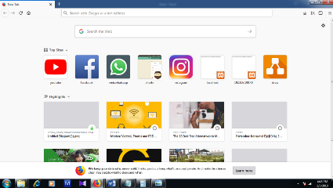

Rumah 1   
Kapasitas Gas :

50%

Rumah 2   
Kapasitas Gas :

95%

Rumah 2   
Kapasitas Gas :

15%

Gambar 3 Ilustrasi sistem informasi yang berbentuk Aplikasi web yang akan dibuat

Dan dapat diketahui juga apabila terjadi kebocoran gas, informasi kebocoran gas akan ditampilkan pada smartphone android.

1. **Pembuatan Aplikasi Android**

Aplikasi android berfungsi sebagai media informasi gas elpji, baik kapasitas gas terkini atau sebagai media informasi apabila terjadi kebocoran gas. Apabila terjadi kebocoran gas, maka pada smartphone pemilik gas akan muncul notifikasi, agar pemilik dapat melakukan tindakan yang perlu dilakukan untuk mencegah kebakaran. Begitu pula apabila gas akan habis, maka aplikasi akan memunculkan notifikasi juga, setelah itu akan menawarkan dua opsi, apakah akan memsan gas yang baru, atau tidak. Perkiraan tampilan aplikasi android yang akan dibuat :

Gambar 3 Perkiraan tampilan informasi kapasitas gas aplikasi

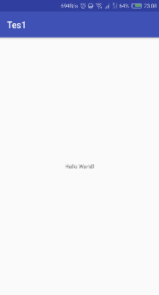

**Informasi Gas**



**Kapasitas Gas :**

**15%**

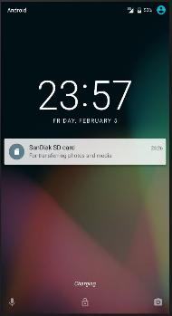

**Penting !!!**

**Gas anda akan habis, Apakah ingin memesan yang baru ?**

Gambar 4 Perkiraan tampilan notifikasi

1. **Instalasi Jaringan di Rumah**

Karena data – data dari sensor akan dikirimkan ke server melaui internet, maka sistem ini memerlukan sebuah koneksi ke internet. Untuk itu, sistem ini sudah termasuk dengan pengadaan koneksi dan instalasi jaringan di rumah pelanggan, jadi meskipun pelanggan tidak memiliki koneksi internet, maka masih bisa menggunakan sistem ini. Pada tahap ini akan dilakukan instalasi jaringan, dan akan menggunakan Laboratorium Telekomunikasi sebagai tempat percobaannya.

1. **Pengujian Alat**

Sistem yang telah dibuat, selanjutnya akan diuji untuk memastikan bahwa sistem dapat bekerja dengan baik, parameter alat dapat bekerja dengan baik adalah apabila sensor berat bekerja dan dapat menampilkan hasil pengukurannya. Parameter selanjutnya adalah informasi dari sensor berat tadi dapat dikirim ke sistem informasi di pangkalan.

1. **Penulisan Laporan Akhir**

Pembuatan laporan dilakukan setelah semua tahap terselesaikan sehingga hasil yang diperoleh dari pembuatan sistem dapat dijelaskan secara rinci sesuai dengan data yang diperoleh.

# BAB 4 BIAYA DAN JADWAL KEGIATAN

1. **Anggaran Biaya**

|  |  |  |
| --- | --- | --- |
| **No** | **Jenis Pengeluaran** | **Biaya(Rp)** |
| 1 | Perlengkapan yang diperlukan | 1.430.000 |
| 2 | Bahan Habis Pakai | 260.000 |
| 3 | Perjalanan | 40.000 |
| 4 | Lain - Lain | 0 |
|  | Jumlah | 1.730.000 |

1. **Jadwal kegiatan**

|  |  |  |  |  |  |  |  |  |  |  |  |  |  |  |  |  |  |  |  |  |  |  |
| --- | --- | --- | --- | --- | --- | --- | --- | --- | --- | --- | --- | --- | --- | --- | --- | --- | --- | --- | --- | --- | --- | --- |
| **Jenis Kegiatan** | **Bulan ke-** | | | | | | | | | | | | | | | | | | | | | |
| **1** | | | | **2** | | | | **3** | | | | | **4** | | | | **5** | | | | |
| Studi Literatur |  |  |  |  |  |  |  |  | |  |  |  |  |  |  |  |  | |  |  |  |  |
| Pendesainan Alat |  |  |  |  |  |  |  |  | |  |  |  |  |  |  |  |  | |  |  |  |  |
| Pengumpulan Alat dan Bahan |  |  |  |  |  |  |  |  | |  |  |  |  |  |  |  |  | |  |  |  |  |
| Pembuatan Alat |  |  |  |  |  |  |  |  | |  |  |  |  |  |  |  |  | |  |  |  |  |
| Pengujian Alat |  |  |  |  |  |  |  |  | |  |  |  |  |  |  |  |  | |  |  |  |  |
| Evaluasi |  |  |  |  |  |  |  |  | |  |  |  |  |  |  |  |  | |  |  |  |  |
| Penyempurnaan Alat |  |  |  |  |  |  |  |  | |  |  |  |  |  |  |  |  | |  |  |  |  |
| Penulisan Laporan |  |  |  |  |  |  |  |  | |  |  |  |  |  |  |  |  | |  |  |  |  |

# DAFTAR PUSTAKA

Damianus, Andreas , 2018, *Pertamina: Konsumsi Elpiji 3 Kg 2018 Akan Lebih Besar dari 2017*,Tirto.id, dilihat 1 Januari 2019, <https://tirto.id/pertamina-konsumsi-elpiji-3-kg-2018-akan-lebih-besar-dari-2017-cVDG>

Tomi Sudjatmiko, 2016, *Pangkalan Eliji ‘Melon’ Tidak Merata,*KRJogja, dilihat 1 Januari 2019, <https://krjogja.com/web/news/read/11667/home3.html>

Pertamina, 2015, *Pertamina Luncurkan Aplikasi Oke Gas untuk Konsumen LPG Non Subsidi di Sumatera Utara,* Pertamina, dilihat 1 Januari 2019,

<https://www.pertamina.com/en/viewarchive/energia-news/pertamina-luncurkan-aplikasi-oke-gas-untuk-konsumen-lpg-non-subsidi-di-sumatera-utara>

Go-jek, 2018, *Penuhi Kebutuhan Tanpda Kesulitan dengan Go – Daily,* Go –Jek, dilihat 1 Januari 2019, <https://www.go-jek.com/blog/GO-DAILY/>

S, Anandhakrishnan, Deepesh Nair,Rakesh,Sampath K,Gayathri S Nair, 2017, ‘IOT Based Smart Gas Monitoring System‘,*IOSR Journal of Electrical and Electronics Engineering (IOSR-JEEE), Vol-3 no 13. hal 82-87*

Yanci, Sarah L 2017,’ *Realisasi Smart Galon, Sistem Pemesanan Galon Otomatis Berbasis Internet’,*Politeknik Negeri Bandung, Bandung

Naik, R.Naresh,Reddy, P.Siva Nagendra, Kishore, S.Nanda & Reddy, K.Tharun Kumar 2016, ‘Arduino Based LPG gas Monitoring & Automatic Cylinder booking with Alert System’*,IOSR Journal of Electronics and Communication Engineering(IOSR-JECE),Vol-11 no.1. hal 06-12*

## BNPB, 2018, *Data Kejadian Bencana Kebakaran Permukiman,* BNPB, dilihat 1 Februari 2019, <http://geospasial.bnpb.go.id/pantauanbencana/data/datakbmukimall.php>

# LAMPIRAN-LAMPIRAN

## **Lampiran 1**. Biodata Pengusul

1. Identitas Diri

|  |  |  |
| --- | --- | --- |
| 1 | Nama Lengkap | Ahmad Mardiana |
| 2 | Jenis Kelamin | Laki – Laki |
| 3 | Program Studi | D3 Teknik Telekomunikasi |
| 4 | NIM | 161331001 |
| 5 | Tempat Tanggal Lahir | Cianjur, 25 Januari 1998 |
| 6 | Alamat E-Mail | ahmad.mardiana.tcom16@polban.ac.id |
| 7 | Nomor Telepon/HP | 082125573465 |

1. Kegiatan Kemahasiswaan Yang Sedang/Pernah Diikuti

|  |  |  |  |
| --- | --- | --- | --- |
| No | Jenis Kegiatan | Status dalam kegiatan | Waktu dan Tempat |
| 1 |  |  |  |

1. Penghargaan Yang Pernah Diterima

|  |  |  |  |
| --- | --- | --- | --- |
| No | Jenis Penghargaan | Pihak Pemberi Penghargaan | Tahun |
| 1 |  |  |  |

Semua data yang diisikan dan tercantum dalam biodata ini adalah benar dan dapat dipertanggungjawabkan secara hukum. Apabila di kemudian hari ternyata dijumpai ketidaksesuaian dengan kenyataan, saya sanggup menerima sanksi.

Demikian biodata ini saya buat dengan sebenarnya untuk memenuhi salah satu persyaratan dalam pengajuan Proposal Tugas Akhir.

Bandung, 31 Januari 2019

Pengusul,



(Ahmad Mardiana)

## **Lampiran 2**. Justifikasi Anggaran Kegiatan

|  |  |  |  |
| --- | --- | --- | --- |
| 1. **Jenis Perlengkapan** | **Volume** | **Harga Satuan (Rp)** | **Nilai (Rp)** |
| * Nodemcu ESP8266 | 3 buah | 50.000 | 150.000 |
| * Adaptor | 3 buah | 50.000 | 150.000 |
| * Sensor berat 20 Kg | 1 buah | 100.000 | 100.000 |
| * Acces Point | 1 buah | 500.000 | 500.000 |
| * Modem | 1 buah | 500.000 | 500.000 |
| * Kabel LAN | 10 meter | 3.000 | 30.000 |
|  |  |  |  |
| SUB TOTAL(Rp) | | | 1.430.000 |
| 1. **Bahan habis** | **Volume** | **Harga Satuan (Rp)** | **Nilai (Rp)** |
| * Bahan Casing | 1 | 200.000 | 200.000 |
| * Jumper | 30 buah | 2.000 | 60.000 |
|  |  |  | 260.000 |
| SUB TOTAL (RP) | | |  |
| 1. **Perjalanan** | **Volume** | **Harga Satuan (Rp)** | **Nilai (Rp)** |
| * Keperluan Pembelian Bahan | 5 Liter | 8.000 | 40.000 |
|  |  |  |  |
| SUB TOTAL (RP) | | | 40.000 |
| 1. **Lain-Lain** | **Volume** | **Harga Satuan (Rp)** | **Nilai (Rp)** |
|  |  |  |  |
| SUB TOTAL(Rp) | | | 0 |
| **TOTAL 1+2+3+4 (Rp)** | | | 1.730.000 |
| **Terbilang**  Satu juta tujuh ratus tiga puluh ribu rupiah | | | |

## **Lampiran 3**. Surat Pernyataan Ketua Pelaksana

**SURAT PERNYATAAN KETUA PENELITI/PELAKSANA**

Yang bertanda tangan di bawah ini:

Nama : Ahmad Mardiana

NIM : 161331001

Program Studi : D3 Teknik Telekomunikasi

Fakultas/Jurusan : Teknik Elektro

Dengan ini menyatakan bahwa proposal Tugas Akhir saya dengan judul:

“REALISASI PENJUALAN GAS ONLINE DENGAN SISTEM PENDETEKSI KAPASITAS GAS YANG TERINTEGRASI DENGAN SMARTPHONE ANDROID DAN APLIKASI WEB BERBASIS INTERNET OF THINGS”

yang diusulkan untuk tahun anggaran 2019 **bersifat** **original dan belum pernah dibiayai oleh lembaga atau sumber dana lain.**

Bilamana di kemudian hari ditemukan ketidaksesuaian dengan pernyataan ini, maka saya bersedia dituntut dan diproses sesuai dengan ketentuan yang berlaku dan mengembalikan seluruh biaya penelitian yang sudah diterima ke kas negara.

Demikian pernyataan ini dibuat dengan sesungguhnya dan dengan sebenar-benarnya.

Bandung, 31 Januari 2019

Yang Mengajukan,



(Ahmad Mardiana)

NIM. 161331001

## **Lampiran 4**. Gambaran Teknologi yang akan Diterapkan.

1. **Ilustrasi Sistem**

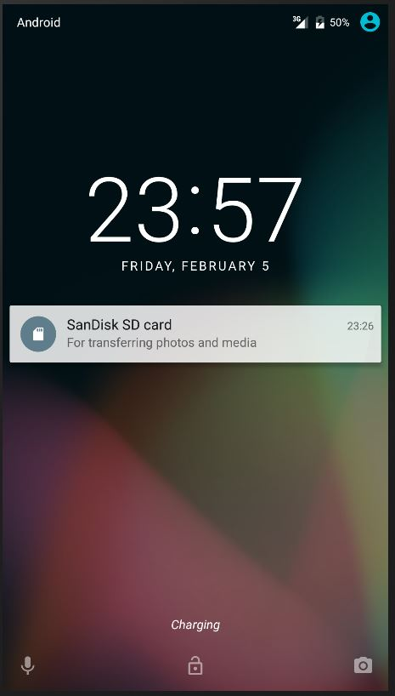

**Penting !!!**

**Terdeteksi Kebocoran Gas.**



Internet

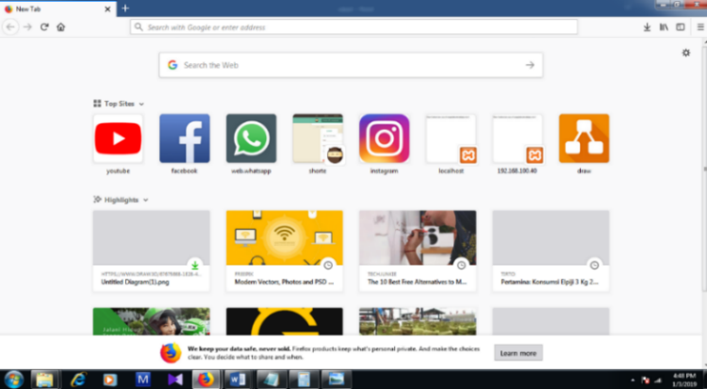

Rumah 1   
Kapasitas Gas :

50%

Rumah 2   
Kapasitas Gas :

95%

Rumah 2   
Kapasitas Gas :

15%



**Penting !!!**

**Gas anda akan habis, Apakah ingin memesan yang baru ?**



**Rumah Pelanggan**



**Rumah Pelanggan**

**Agen Gas**



Cara kerja sistem adalah, sensor – sensor pada alat pendeteksi berat akan mengambil data berat dari gas elpiji, setelah itu data tersebut di proses oleh mikrokontroller dan dikirimkan ke server melalui internet. Jaringan yang akan di terapkan adalah dengan menggunakan sebuah modem untuk koneksi internetnya, dan sebuah Acces Point yang di khususkan untuk outdoor, karena jangkauannya yang luas.

1. **Blok Diagram Keseluruhan Sistem**

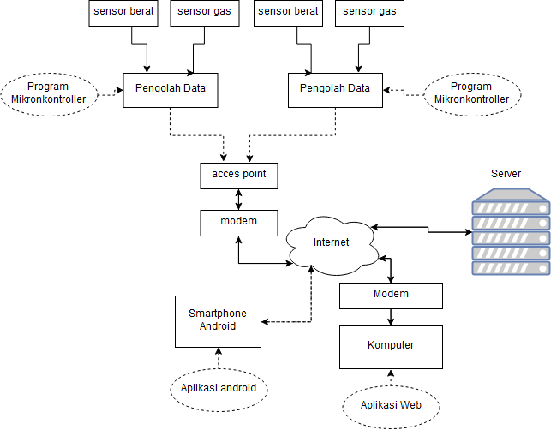

Gambar 4 Blok Diagram Sistem Keseluruhan

1. **Diagram Alir Progam Mikronkontroller**

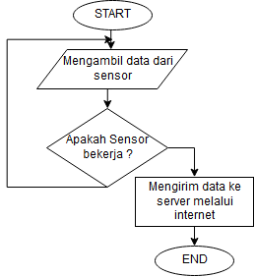

Gambar 5. Flowchart Program Aplikasi

1. **Diagam Alir Program Aplikasi Android**

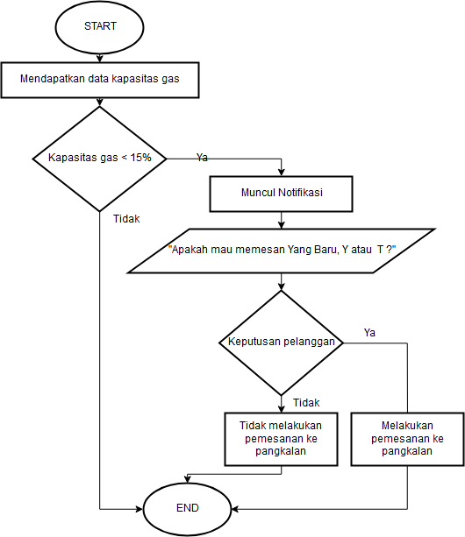

Gambar 5. Flowchart Program Aplikasi

1. **Diagram Alir Program Aplikasi Web**

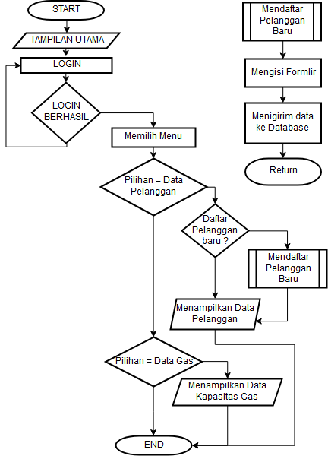

Gambar 6. Flowchart Program Aplikasi Web

## **Lampiran 5**. Denah Detail Lokasi Mitra Kerja.

